Geum urbanum, Echt-Nelkenwurz
[Rosaceae, Rosengewächse]

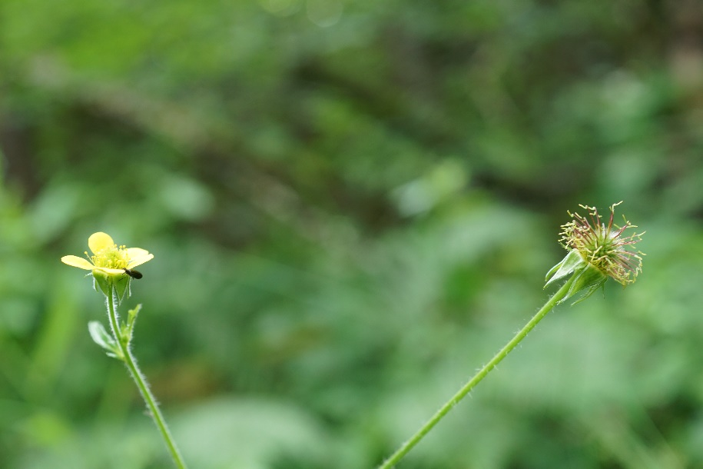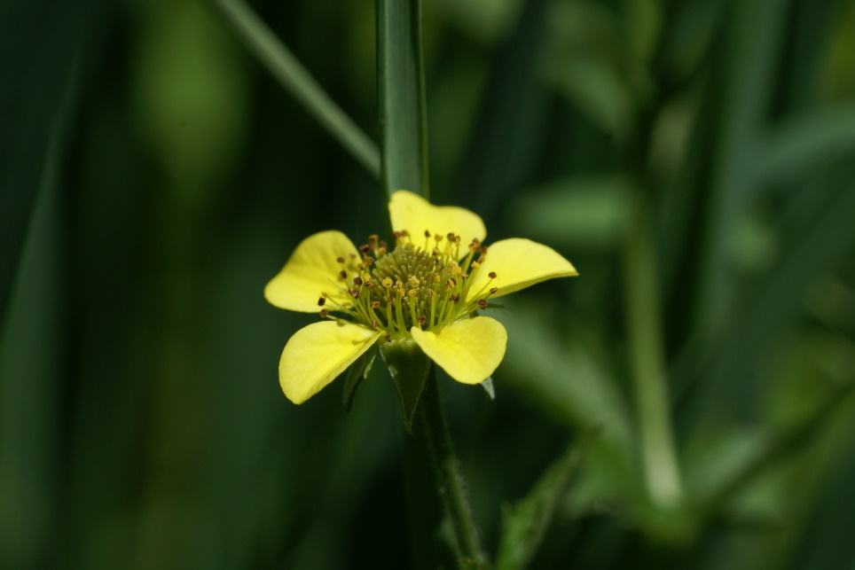

Merkmale: Dieser ausdauernde Hemikryptophyt erreicht eine Höhe von 30-60 cm und bildet ein fast senkrechtes Rhizom. Im Querschnitt ist dieses in der Mitte purpurfarben.
Die Grundblätter sind meist lang gestielt und unterbrochen gefiedert. Die Stängelblätter sind meist 3-teilig.
Im Gegensatz zu G.rivale sind die Blüten aufrecht, die Krone gelb und der grüne Kelch, nach dem Blühen, zurückgeschlagen. Die Blütenstiele sind drüsenlos.
Ökologie: Geum urbanum ist eine stickstoffliebende Art, die in ruderalen Gebüschen, in Hecken, in Auwäldern und in Ruderalfluren vorkommt.
Blütezeit: Juni bis Juli (September)
Höhenstufe: collin bis obermontan
Rote Liste Nordtirol¹: LC
Rote Liste Osttirol¹: LC
Rote Liste Österreich²: LC
L | T | K | F | R | N | S
4 | 5 | i | 5 | 6 | 7 | 0

Zeigerwerte:

